«Бекітемін»
ЖСШ «Ажар Ана -2017» бөбекжай
балабақшасының меңгерушісі:
________________ А.Тұрсынбаева
«___» __________ 2023-2024 жыл

Ашық сабақ
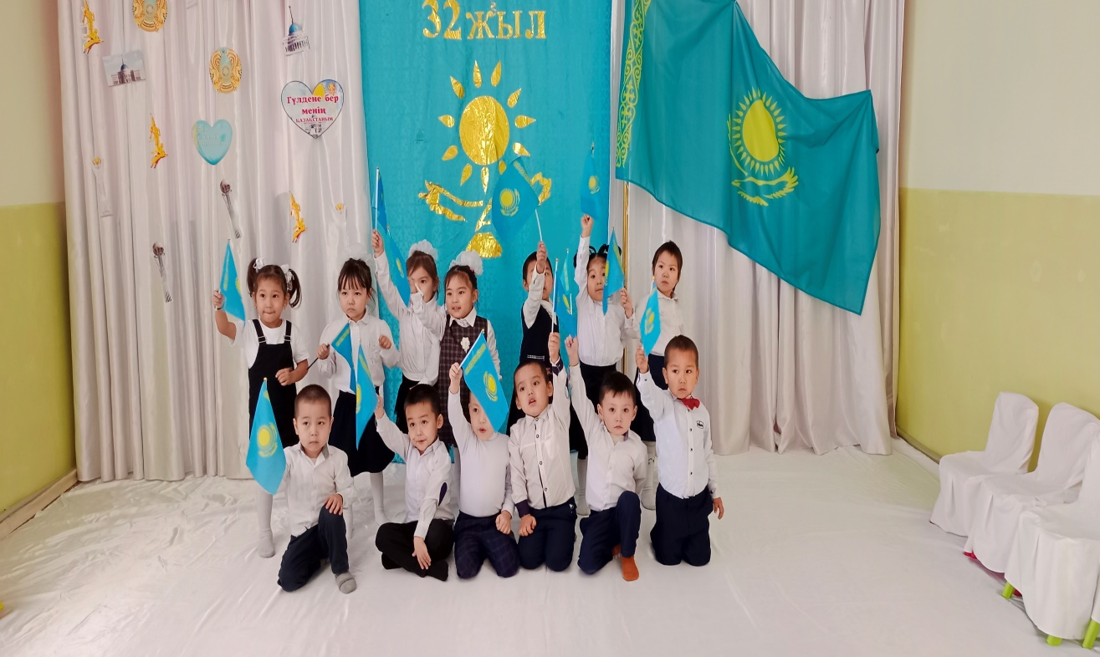
Тобы: «Бәйтерек»
Тақырыбы: «Тәуелсіздік тұғырым»
Тәрбиешілері: Смайлова Қ. Мейрбек П

Тәуелсіздік -тұғырым
Тәуелсіздік күніне арналған ашық ұйымдастырылған оқу іс – әрекеті
Тәрбиеші: Құрметті қонақтар, балалар! Елу жылда ел жаңа демекші, еліміз егеменді, тәуелсіз ел болып, нарықты заман орнады. Аспанымыз ашық, еліміз аман болсын, сәби күлкісі мен ана мейірімінің сәні ешқашан бұзылмасын.
Тәуелсіздік мерекесіне арналған ашық ұйымдастырылған оқу іс - әрекетін бастаймыз.
Балаларға сұрақ қою:
1.балалар биыл неше жыл?
- 32 жыл
2. Желтоқсан оқиғасында құрбан болған аға - апаларымызды білесіңдер ме?
- Ләззат Асанова, Ербол Спатаев, Қайрат, Сәбира Мұхамеджанова т. б
Тәрбиеші: Қазақ халқын дүние жүзіне танытқан бұл оқиғаның алғашқы құрбандары: Қайрат Рысқұлбеков, Ләззат Асанова, Жансая Сәбитова, Ербол Спатаевтарды еске алып, олардың рухына тағзым ету парызымыз. Біз Қайраттың от жүрек үніне, қыздардың намысын қорғаған ерлігіне, күнәсіз күйіп кеткен келбетіне әрқашан ұмытпай басымызды иеміз.
3. Біз қай Республикада тұрамыз?
- Қазақстан Республикасында
4. Қазақстан Республикасының Президенті кім?
- Назарбаев Нұрсұлтан Әбішұлы
5. Республикамыздың қандай рәміздерін білесіңдер?
- Елтаңба, әнұран, ту.
Тәрбиеші: Дұрыс айтасыңдар, балалар.
Қазақстан Республикасының туында шұғылалы күн, оның астына қалықтап ұшқан қыран құс бейнесі, көгілдір түс аспанның ашықтығы тыныштықтың белгісін білдіреді.
Елтаңбасы көгілдір түсті шаңырақ. Шаңырақты айнала күн сәулесі таралып, уықтар шаншылған және пышақ бейнеленген. Жоғары жағында бес жұлдыз, төменгі жағында «Қазақстан» деген жазу бар. Елтаңбаның реңдік түсі екі түрлі: алтын және көгілдір түспен бейнеленген.
Қазақстан Республикасының Әнұранында елдің арманы, аңсарын білдіретін мән - мағыналы салтанатты сөздер бар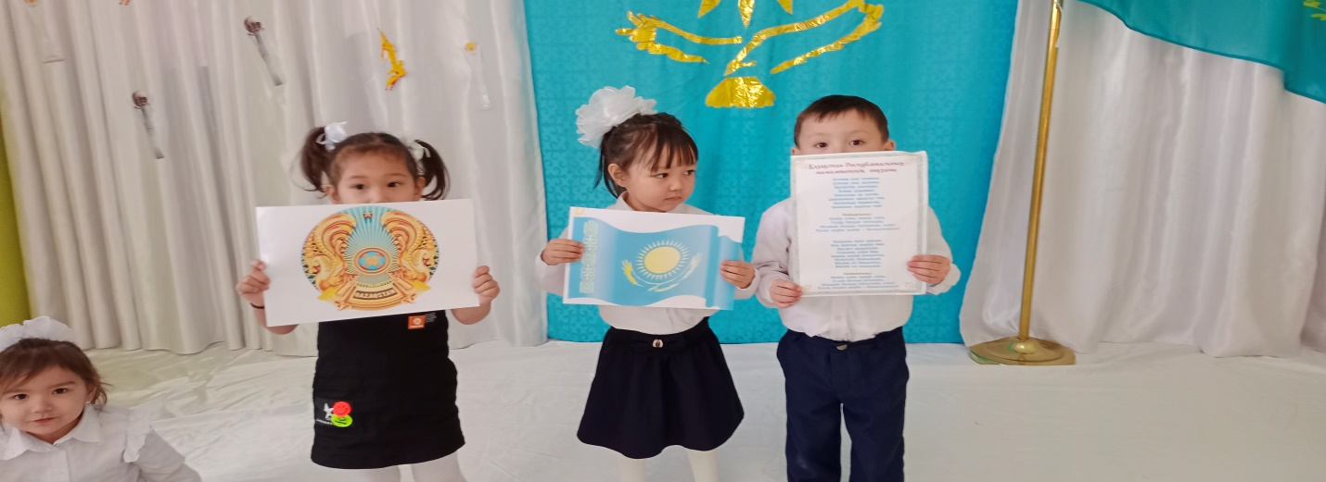
Тәрбиеші: Өте жақсы балалар. Дұрыс айтасыңдар.
Енді балалар тәуелсіздік туралы тақпақтарымызға кезек берейік.
О.Айзере: Тәуелсіздік - тұғырым
Азат елдің ұл - қызымын
Өзің бол енді мәңгілік
Қуанышымда – қызығым
Раушан: Он алтыншы желтоқсан
Тәуелсіздік алған күн
Ерекше боп мәңгілік
Ел жадында қалған күн.
Айсұлтан: Жасай берші ұлы күн
Үміті боп елімнің
Ақ күні боп баланың
Шаттығы боп ананың
Хор: Ән «Біз өмірдің гүліміз»
Нурикамал: Биік болсын шоқтығың
Атыңды айтам ән қылып
Желбірейді көк туың
Төбемізде мәңгілік
Нұрай: Таң арайлап атады,
Күн күлімдеп шығады
Шаша берсін шапағың
Тәуелсіздік шуағы
Каусар: Қазақстан киелім
Қияға ұшар қыраның
Еркіндікті сүйемін
Мен тәуелсіз ұланмын
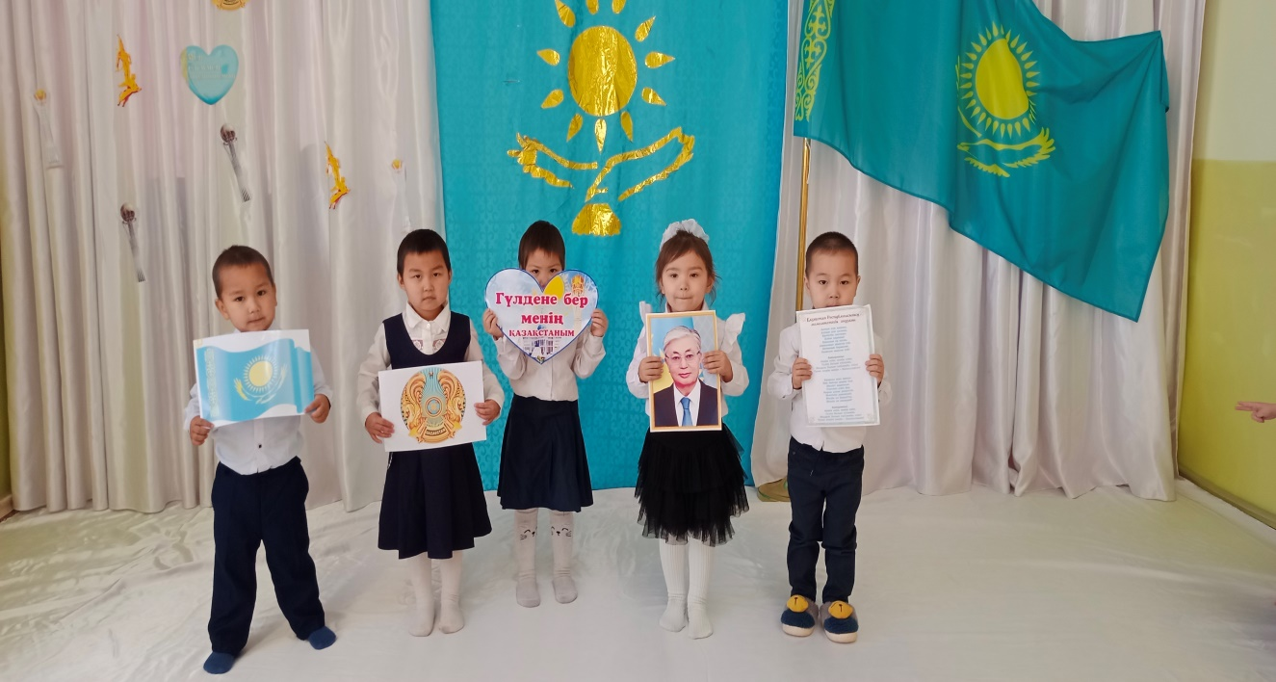
Тәрбиеші: Жарайсыңдар балалар, сіздерге көп - көп рахмет. Енді ортаға бір ойын ойнап жіберейік.
Дидактикалық ойын: «Картаны, туды құрастыру»
Ортаға келе қойыңдар балалар екі топқа бөлініп столға жақындаңдар.
Ойын ойналады.
Сергіту сәті:
Біз кішкентай баламыз
Өсіп - өніп толамыз
Күнге қарап табынып
Көкке қолды созамыз.
Қанат қағып ұшамыз
Қарлығаштай самғаймыз
Бір отырып, бір тұрып
Жаттығулар жасаймыз.
Тәрбиеші: Жарайсыңдар балалар орындарыңа отыра қойыңдар.
Балалар енді Отан туралы ән білемізбе?
Ән: «Ел қорғауға әзірміз»
Ал, енді ұйымдастырылған оқу іс - әрекетіміздің соңын Қазақстан Республикасының Әнұранымен аяқтаймыз.
Әнұран айтылады.
Тәрбиеші: Құрметті апайлар, балалар. Осымен «Б» тобының тәуелсіздік күніне арналған «Тәуелсіздік - тұғырым» ашық ұйымдастырылған оқу іс - әрекеті осымен аяқталды. Еліміз аман, жұртымыз тыныш болсын! Тәуелсіздік мерекесі құтты болсын!

